**GİRESUN İLİ, MERKEZ İLÇESİ SINIRLARI İÇİNDEKİ**

**GİRESUN KALESİ DOĞAL SİT ALANI TESCİLİ**

Giresun İli, Merkez İlçesi sınırları içindeki Giresun Kalesi Doğal Sit Alanının koruma statüsü; Bakanlığımıza (Tabiat Varlıklarını Koruma Genel Müdürlüğü) iletilen Trabzon Tabiat Varlıklarını Koruma Bölge Komisyonu'nun 21.02.2020 tarihli ve 1416 sayılı kararının; 1 No.lu Cumhurbaşkanlığı Kararnamesinin 109/2. maddesine göre 13.11.2020 tarih ve 242168 sayılı Bakanlık Makamı Olur'u ile onaylanıp 22.11.2020 tarihli ve 31312 sayılı Resmi Gazete'de yayımlanmasıyla **"Nitelikli Doğal Koruma Alanı"** olarak tescil edilmiştir.

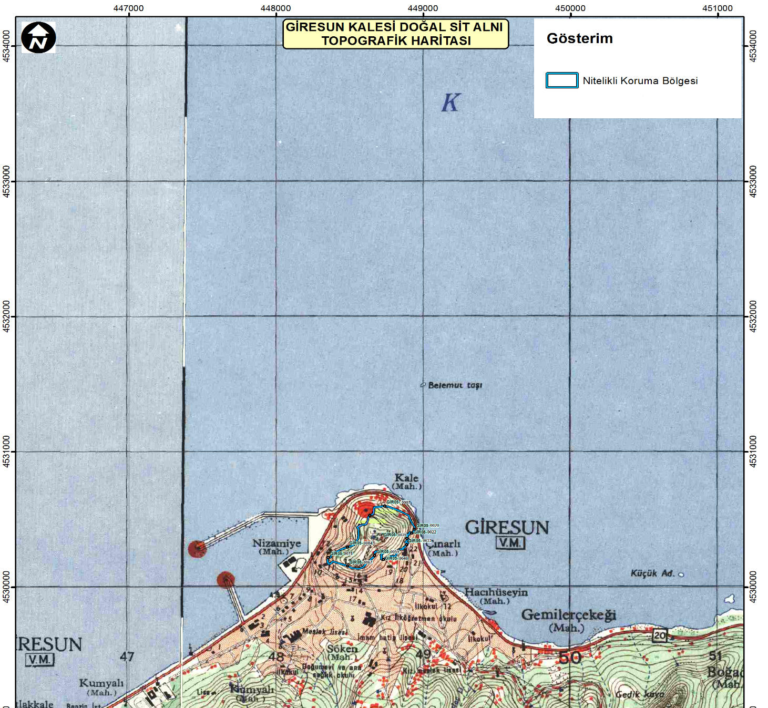

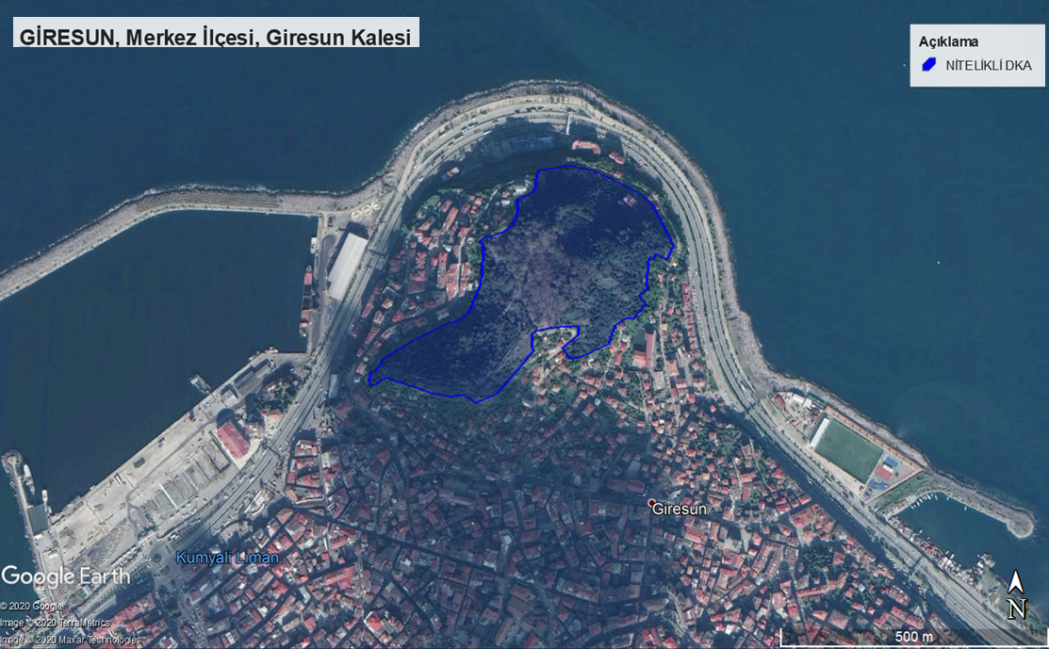

|  |  |  |  |
| --- | --- | --- | --- |
| **GİRESUN KALESİ YENİ SİT KOORDİNATLARI (ED-50 3 DERECE)** | | | |
|  | | | |
|
| **NOKTA ADI** | **Y-YUKARI DEĞER** | **X - SAĞA DEĞER** | **STATÜ** |
| GİR05-0001 | 448649,233 | 4532402,511 | Nitelikli Doğal Koruma Alanı |
| GİR05-0002 | 448679,283 | 4532405,646 | Nitelikli Doğal Koruma Alanı |
| GİR05-0003 | 448703,994 | 4532412,292 | Nitelikli Doğal Koruma Alanı |
| GİR05-0004 | 448709,643 | 4532412,013 | Nitelikli Doğal Koruma Alanı |
| GİR05-0005 | 448719,394 | 4532409,735 | Nitelikli Doğal Koruma Alanı |
| GİR05-0006 | 448738,842 | 4532405,323 | Nitelikli Doğal Koruma Alanı |
| GİR05-0007 | 448749,423 | 4532403,257 | Nitelikli Doğal Koruma Alanı |
| GİR05-0008 | 448785,587 | 4532387,959 | Nitelikli Doğal Koruma Alanı |
| GİR05-0009 | 448796,402 | 4532379,711 | Nitelikli Doğal Koruma Alanı |
| GİR05-0010 | 448821,549 | 4532369,862 | Nitelikli Doğal Koruma Alanı |
| GİR05-0011 | 448850,667 | 4532353,326 | Nitelikli Doğal Koruma Alanı |
| GİR05-0012 | 448857,214 | 4532346,560 | Nitelikli Doğal Koruma Alanı |
| GİR05-0013 | 448866,092 | 4532339,690 | Nitelikli Doğal Koruma Alanı |
| GİR05-0014 | 448870,955 | 4532332,083 | Nitelikli Doğal Koruma Alanı |
| GİR05-0015 | 448878,273 | 4532315,348 | Nitelikli Doğal Koruma Alanı |
| GİR05-0016 | 448887,347 | 4532297,094 | Nitelikli Doğal Koruma Alanı |
| GİR05-0017 | 448902,274 | 4532267,446 | Nitelikli Doğal Koruma Alanı |
| GİR05-0018 | 448906,555 | 4532254,852 | Nitelikli Doğal Koruma Alanı |
| GİR05-0019 | 448892,634 | 4532228,410 | Nitelikli Doğal Koruma Alanı |
| GİR05-0020 | 448870,410 | 4532237,285 | Nitelikli Doğal Koruma Alanı |
| GİR05-0021 | 448866,305 | 4532226,035 | Nitelikli Doğal Koruma Alanı |
| GİR05-0022 | 448855,847 | 4532226,492 | Nitelikli Doğal Koruma Alanı |
| GİR05-0023 | 448849,187 | 4532174,498 | Nitelikli Doğal Koruma Alanı |
| GİR05-0024 | 448853,974 | 4532171,137 | Nitelikli Doğal Koruma Alanı |
| GİR05-0025 | 448836,151 | 4532155,457 | Nitelikli Doğal Koruma Alanı |
| GİR05-0026 | 448848,024 | 4532142,634 | Nitelikli Doğal Koruma Alanı |
| GİR05-0027 | 448848,715 | 4532142,432 | Nitelikli Doğal Koruma Alanı |
| GİR05-0028 | 448836,843 | 4532126,138 | Nitelikli Doğal Koruma Alanı |
| GİR05-0029 | 448833,925 | 4532125,507 | Nitelikli Doğal Koruma Alanı |
| GİR05-0030 | 448828,087 | 4532117,908 | Nitelikli Doğal Koruma Alanı |
| GİR05-0031 | 448825,252 | 4532113,697 | Nitelikli Doğal Koruma Alanı |
| GİR05-0032 | 448809,563 | 4532113,297 | Nitelikli Doğal Koruma Alanı |
| GİR05-0033 | 448798,422 | 4532105,612 | Nitelikli Doğal Koruma Alanı |
| GİR05-0034 | 448788,910 | 4532100,461 | Nitelikli Doğal Koruma Alanı |
| GİR05-0035 | 448776,018 | 4532065,835 | Nitelikli Doğal Koruma Alanı |
| GİR05-0036 | 448746,671 | 4532052,134 | Nitelikli Doğal Koruma Alanı |
| GİR05-0037 | 448723,882 | 4532041,200 | Nitelikli Doğal Koruma Alanı |
| GİR05-0038 | 448704,553 | 4532036,460 | Nitelikli Doğal Koruma Alanı |
| GİR05-0039 | 448688,571 | 4532056,387 | Nitelikli Doğal Koruma Alanı |
| GİR05-0040 | 448719,087 | 4532080,672 | Nitelikli Doğal Koruma Alanı |
| GİR05-0041 | 448718,525 | 4532094,510 | Nitelikli Doğal Koruma Alanı |
| GİR05-0042 | 448691,620 | 4532093,733 | Nitelikli Doğal Koruma Alanı |
| GİR05-0043 | 448661,350 | 4532089,820 | Nitelikli Doğal Koruma Alanı |
| GİR05-0044 | 448637,986 | 4532084,755 | Nitelikli Doğal Koruma Alanı |
| GİR05-0045 | 448632,116 | 4532077,274 | Nitelikli Doğal Koruma Alanı |
| GİR05-0046 | 448632,116 | 4532068,297 | Nitelikli Doğal Koruma Alanı |
| GİR05-0047 | 448633,382 | 4532058,168 | Nitelikli Doğal Koruma Alanı |
| GİR05-0048 | 448634,878 | 4532049,191 | Nitelikli Doğal Koruma Alanı |
| GİR05-0049 | 448568,199 | 4531973,774 | Nitelikli Doğal Koruma Alanı |
| GİR05-0050 | 448529,082 | 4531957,371 | Nitelikli Doğal Koruma Alanı |
| GİR05-0051 | 448515,961 | 4531967,499 | Nitelikli Doğal Koruma Alanı |
| GİR05-0052 | 448508,020 | 4531971,528 | Nitelikli Doğal Koruma Alanı |
| GİR05-0053 | 448503,992 | 4531971,988 | Nitelikli Doğal Koruma Alanı |
| GİR05-0054 | 448483,274 | 4531969,111 | Nitelikli Doğal Koruma Alanı |
| GİR05-0055 | 448451,738 | 4531975,096 | Nitelikli Doğal Koruma Alanı |
| GİR05-0056 | 448412,280 | 4531989,598 | Nitelikli Doğal Koruma Alanı |
| GİR05-0057 | 448358,893 | 4532008,015 | Nitelikli Doğal Koruma Alanı |
| GİR05-0058 | 448336,173 | 4531994,193 | Nitelikli Doğal Koruma Alanı |
| GİR05-0059 | 448332,292 | 4531994,167 | Nitelikli Doğal Koruma Alanı |
| GİR05-0060 | 448326,876 | 4532001,078 | Nitelikli Doğal Koruma Alanı |
| GİR05-0061 | 448327,927 | 4532013,708 | Nitelikli Doğal Koruma Alanı |
| GİR05-0062 | 448329,635 | 4532021,248 | Nitelikli Doğal Koruma Alanı |
| GİR05-0063 | 448337,918 | 4532021,126 | Nitelikli Doğal Koruma Alanı |
| GİR05-0064 | 448351,447 | 4532036,426 | Nitelikli Doğal Koruma Alanı |
| GİR05-0065 | 448350,647 | 4532041,110 | Nitelikli Doğal Koruma Alanı |
| GİR05-0066 | 448414,508 | 4532077,563 | Nitelikli Doğal Koruma Alanı |
| GİR05-0067 | 448480,453 | 4532106,936 | Nitelikli Doğal Koruma Alanı |
| GİR05-0068 | 448482,077 | 4532105,578 | Nitelikli Doğal Koruma Alanı |
| GİR05-0069 | 448501,976 | 4532112,472 | Nitelikli Doğal Koruma Alanı |
| GİR05-0070 | 448515,387 | 4532123,366 | Nitelikli Doğal Koruma Alanı |
| GİR05-0071 | 448536,527 | 4532170,688 | Nitelikli Doğal Koruma Alanı |
| GİR05-0072 | 448538,181 | 4532176,083 | Nitelikli Doğal Koruma Alanı |
| GİR05-0073 | 448543,683 | 4532244,943 | Nitelikli Doğal Koruma Alanı |
| GİR05-0074 | 448541,687 | 4532250,432 | Nitelikli Doğal Koruma Alanı |
| GİR05-0075 | 448536,818 | 4532257,326 | Nitelikli Doğal Koruma Alanı |
| GİR05-0076 | 448545,844 | 4532265,457 | Nitelikli Doğal Koruma Alanı |
| GİR05-0077 | 448554,179 | 4532263,581 | Nitelikli Doğal Koruma Alanı |
| GİR05-0078 | 448583,965 | 4532273,142 | Nitelikli Doğal Koruma Alanı |
| GİR05-0079 | 448596,956 | 4532283,770 | Nitelikli Doğal Koruma Alanı |
| GİR05-0080 | 448604,496 | 4532299,196 | Nitelikli Doğal Koruma Alanı |
| GİR05-0081 | 448606,503 | 4532307,911 | Nitelikli Doğal Koruma Alanı |
| GİR05-0082 | 448607,314 | 4532326,275 | Nitelikli Doğal Koruma Alanı |
| GİR05-0083 | 448607,420 | 4532331,411 | Nitelikli Doğal Koruma Alanı |
| GİR05-0084 | 448608,697 | 4532335,729 | Nitelikli Doğal Koruma Alanı |
| GİR05-0085 | 448610,290 | 4532337,778 | Nitelikli Doğal Koruma Alanı |
| GİR05-0086 | 448612,044 | 4532339,024 | Nitelikli Doğal Koruma Alanı |
| GİR05-0087 | 448630,565 | 4532346,197 | Nitelikli Doğal Koruma Alanı |
| GİR05-0088 | 448639,255 | 4532353,691 | Nitelikli Doğal Koruma Alanı |
| GİR05-0089 | 448642,759 | 4532362,557 | Nitelikli Doğal Koruma Alanı |
| GİR05-0090 | 448641,925 | 4532375,680 | Nitelikli Doğal Koruma Alanı |